- Trigger triggerHolaHijo
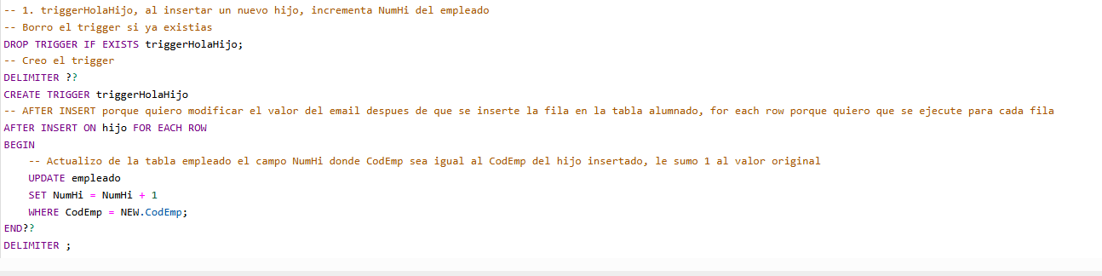

Antes de empezar elijo un empleado y compruebo su estado original, he elegido uno que tenga de inicio 0 hijos

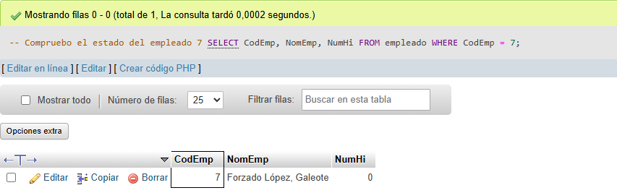

Prueba del trigger: se inserta un hijo al empleado elegido, con todos los campos del hijo correctamente, se observa tras la consulta a ese mismo empleado que el trigger se ha disparado y ha añadido automaticamente 1 a la cantidad en el campo NumHi
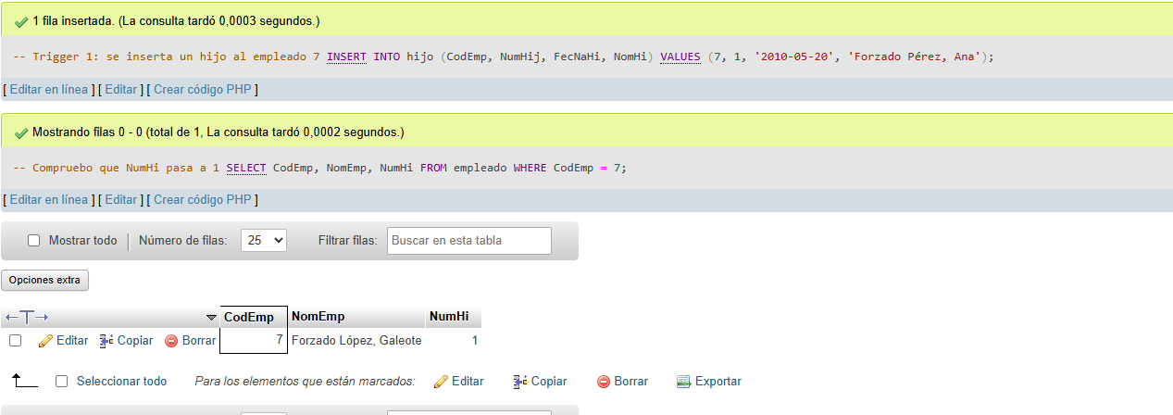

- Trigger triggerAdiosHijo
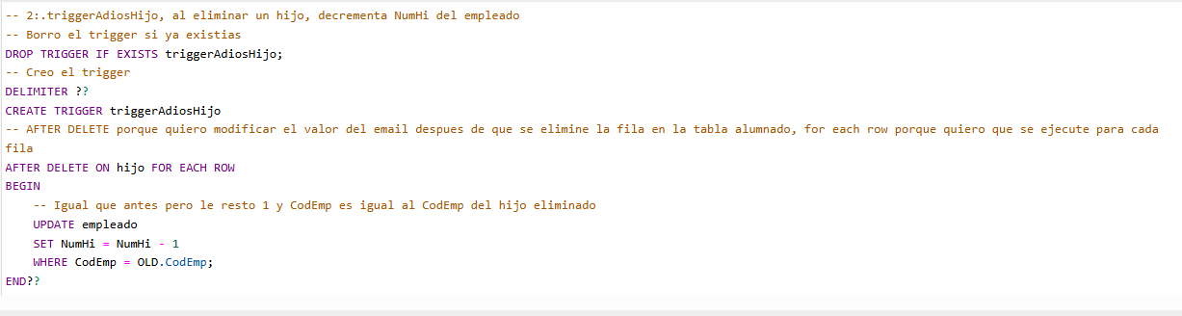

Prueba del trigger: elimino de la tabla hijo, el mismo que hemos añadido del empleado numero 7, me aseguro de que se elimine si tiene 1 en NumHij. Luego compruebo los campos del empleado numero 7 y se observa que el trigger se ha disparado y ha eliminado 1 en la cantidad de NumHi.

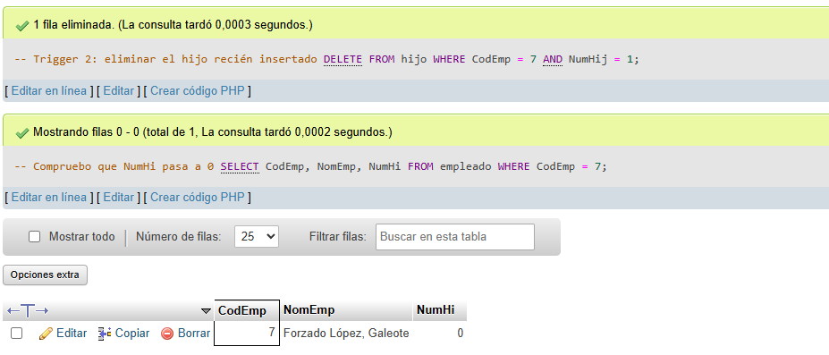

- Trigger triggerSalariosEmpleadoAfterInsert Y triggerSalariosEmpleadoAfterUpdate

Creo la tabla salarios:
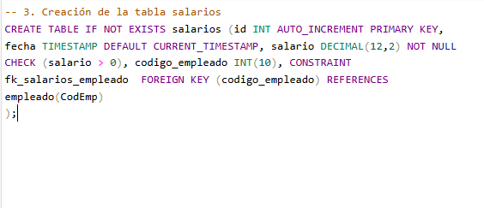
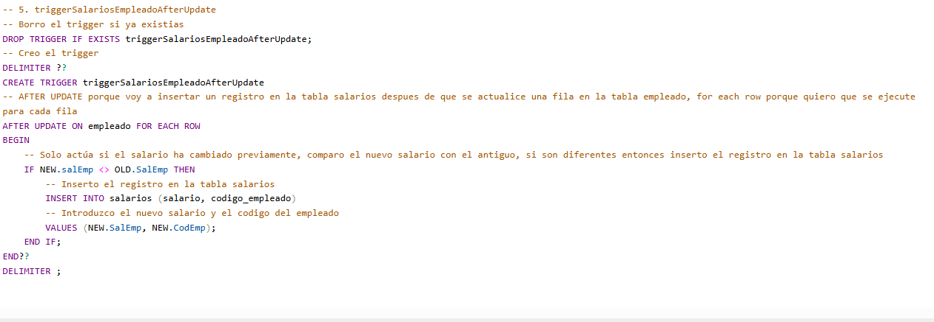
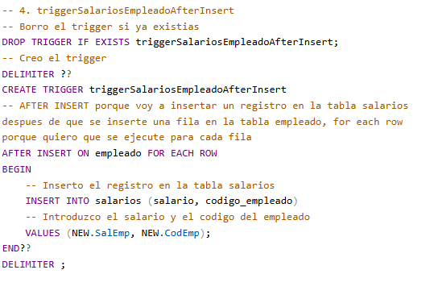

Prueba del trigger: inserto un empleado nuevo, consulto los salarios
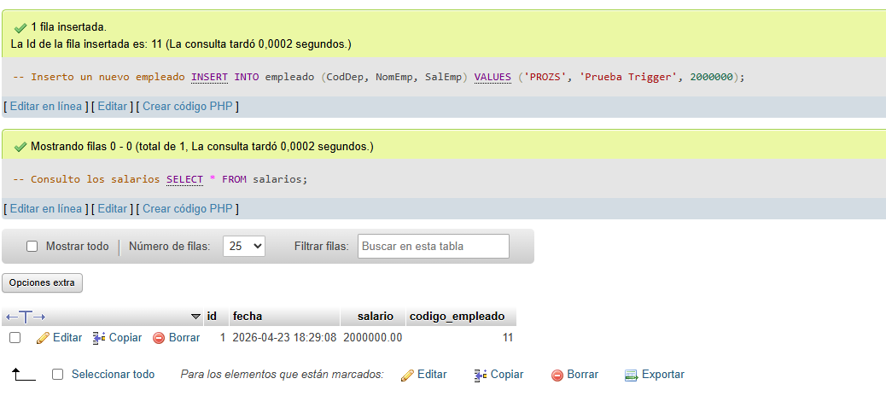

Hago un update al salario del mismo empleado
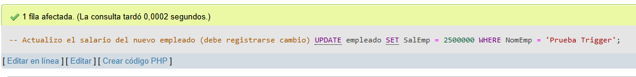

Compruebo la tabla salarios para ver si se ha efectuado el trigger y nos pasa el log de los salarios con su timestamp , en este caso he hecho otro el cual le ha asignado automaticamente el codigo 12,
